امتحان أعمال السنه للسنة التحضيرية لمادة فيزياء عامة 101 الفصل الدراسي الأول لعام1431-1432هـ
الاسم : الشعبة: الخامسة
أجيبي عن الأسئلة التالية:
السؤال الأول :أختاري الاجابة الصحيحة:
- الأبعاد الفيزيائية لهذه المعادلة صحيحة $x=\text{vt}+\frac{1}{2}{\text{at}}^{2}$
- صحيحة. ب) خطأ

2-كرتان كتلتهما $m_{1},m_{2}$ تتحركان بسرعة ابتدائية ${\text{vi}}_{1},{\text{vi}}_{2}$ تصادمتا تصادما غير مرناً تعطى السرعة النهائية لكلا الكرتين:
- $$v1f=\frac{\left(m1−m2\right)}{\left(m1+m2\right)}\text{vi}1+\frac{\left(2m2\right)}{\left(m1+m2\right)}$$
- $v2f=\frac{\left(m1−m2\right)}{\left(m1+m2\right)}\text{vi}1+\frac{\left(2m2\right)}{\left(m1+m2\right)}$
- $$\text{vf}=\frac{\left(m1v1i+m2v2i\right)}{\left(m1+m2\right)}$$

هام جداً لابد من حل المسأله بالتسلسل علمي ومن ثم اختيار الاجابة الصحيحة
3) رامي سهام وزنه $\text{60}\text{kgm}$ يقف على سطح أملس، رمى سهم يزن $0\text{.}5\text{Kg}$
بسرعة $\text{50}m/s$ فارتد الرامي للخلف بسرعة تساوي:
- $−\text{42}m/s$
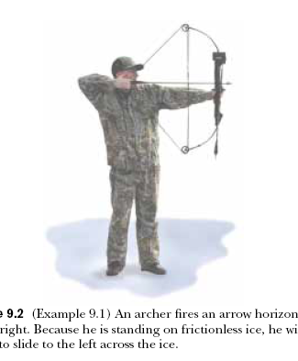
- $−4\text{.}2m/s$
- $$−0\text{.}\text{42}m/s$$
- $$0\text{.}\text{042}m/s$$
4) هبطت طائرة بسرعة $\text{62}m/s$ حيث توقفت بعد $2s$ فإن تسارعها يساوي :
أ) $−\text{30}m/{s^{2}}$
ب) $−\text{31}m/{s^{2}}$
ح) $−\text{32}m/{s^{2}}$
د) $\text{30}m/{s^{2}}$
السؤال الثاني :
أثبتي أن مقدار الشغل المبذول على جسما يساوي مقدار التغير في طاقته الحركيه؟
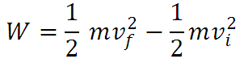

السؤال الثالث: بيني تحولات الطاقة الميكانيكية للبندول البسيط الموضح في الشكل
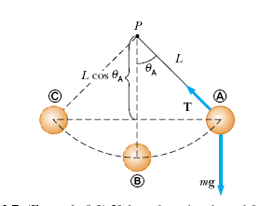
المقابل عند المواضع:
A

B

C

